Distribuční název: | Sherrybaby
Originální název: | Sherrybaby
Premiéra: | 3.5.2007
Distributor: | Cinemart, a.s.
Produkce: | USA
Rok výroby: | 2005
Slogan: | Chce začít znovu od začátku – ale začátek je jen jeden.
Režie: | Laurie Collyer
Scénář: | Laurie Collyer
Kamera: | Russell Lee Fine
Hudba: | Jack Livesey
Střih: | Curtiss Clayton, Joe Landauer
Hrají: | Maggie Gyllenhaal, Danny Trejo, Brad William Henke, Giancarlo Esposito, Sam Bottoms
Pohledná třicátnice Sherry (Megiie Gyllenhaalová) má za sebou temnou minulost. Kvůli drogám a krádežím si odseděla tři roky ve vězení, ze kterého je právě propuštěna. S cejchem bývalé trestankyně, zlodějky a feťačky pro ni není zrovna jednoduché najít si práci…Doporučující dopisy, předchozí zkušenosti nebo vzdělání jsou rázem k ničemu a Sherry nezbývá než zapomenout na zbytek cti a když je potřeba, nabídnout v rámci existence i své tělo. Podobným situacím už umí v životě čelit.  Na ztrátu blízkého vztahu se svou malou dcerkou, ale připravená zdaleka není. Dcera, kterou po celý její život vychovával Sherryin bratr se svou ženou, sice zpočátku reaguje velmi vstřícně, ale pod vlivem „náhradní matky“ se skutečné matce začne znovu odcizovat. Sherry tak pomalu ztrácí jediný smysluplný bod svého života. Od další závislosti na drogách ji překvapivě pomůže chlapácký Mexikánec (Danny Trejo), s nímž Sherry naváže milostný poměr.  Drsný příběh o lidských selháních, rigidní společnosti a úporné snaze přes všechny omyly a těžkosti v životě obstát je podle slov režisérky inspirován reálným osudem její kamarádky z dětství. |  |  | 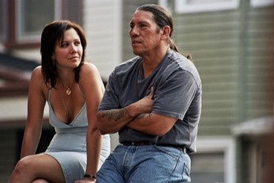  Film získal Křišťálový globus a Cenu za nejlepší ženský herecký výkon na MFF Karlovy Vary 2006.  Představitelka hlavní role Megiie Gyllenhaalová byla za svůj herecký výkon nominována na Zlatý globus.  Autorka Laurie Collyerová pochází z New Jersey a doposud se věnovala natáčení dokumentů. Sherrybaby je jejím prvním celovečerním hraným filmem.

